FUNDAÇÃO ALAGOANA DE PESQUISA, EDUCAÇÃO E CULTURA – FAPEC
FACULDADE DE TECNOLOGIA DE ALAGOAS - FAT
CURSO DE ANÁLISE E DESENVOLVIMENTO DE SISTEMAS

Anderson Márcio Santos
Jonathas Lopes Feitosa
Mauro de Mendonça Melânia Filho

SISTEMA EM GESTÃO DE SUPRIMENTOS PARA CONSTRUÇÃO CIVIL

Maceió
2011
FUNDAÇÃO ALAGOANA DE PESQUISA, EDUCAÇÃO E CULTURA – FAPEC
FACULDADE DE TECNOLOGIA DE ALAGOAS - FAT
CURSO DE ANÁLISE E DESENVOLVIMENTO DE SISTEMAS

Anderson Márcio Santos
Jonathas Lopes Feitosa
Mauro de Mendonça Melânia Filho

SISTEMA EM GESTÃO DE SUPRIMENTOS PARA CONSTRUÇÃO CIVIL

Maceió
2011
Anderson Márcio Santos
Jonathas Lopes Feitosa
Mauro de Mendonça Melânia Filho

SISTEMA EM GESTÃO DE SUPRIMENTOS PARA CONSTRUÇÃO CIVIL

Monografia apresentada à Banca Examinadora como exigência parcial para obtenção do Título de Tecnólogo em Análise e Desenvolvimento de Sistema pela Fundação Alagoana de Pesquisa, Educação e Cultura / Faculdade de Tecnologia de Alagoas (FAPEC/FAT).
Orientador: Prof.(a) (Esp.) Bruno Rodrigues Bessa

Maceió
2011
Anderson Márcio Santos
Jonathas Lopes Feitosa
Mauro de Mendonça Melânia Filho

SISTEMA EM GESTÃO DE SUPRIMENTOS PARA CONSTRUÇÃO CIVIL

Monografia apresentada à Banca Examinadora como exigência parcial para obtenção do Título de Tecnólogo em Análise e Desenvolvimento de Sistema pela Fundação Alagoana de Pesquisa, Educação e Cultura / Faculdade de Tecnologia de Alagoas (FAPEC/FAT).
Orientador: Prof.(a) (Esp.) Bruno Rodrigues Bessa

Maceió
2011
FUNDAÇÃO ALAGOANA DE PESQUISA, EDUCAÇÃO E CULTURA – FAPEC
FACULDADE DE TECNOLOGIA DE ALAGOAS - FAT
CURSO DE ANÁLISE E DESENVOLVIMENTO DE SISTEMAS
Anderson Márcio Santos
Jonathas Lopes Feitosa
Mauro de Mendonça Melânia Filho

SISTEMA EM GESTÃO DE SUPRIMENTOS PARA CONSTRUÇÃO CIVIL
Monografia apresentada à Banca Examinadora como exigência parcial para obtenção do Título de Tecnólogo em Análise e Desenvolvimento de Sistema pela Fundação Alagoana de Pesquisa, Educação e Cultura / Faculdade de Tecnologia de Alagoas (FAPEC/FAT).

Maceió/AL, 06 de Agosto de 2011.

__________________________________________________________
Prof. [Esp.] Bruno Rodrigues Bessa
Orientador

__________________________________________________________
Prof. [Esp.] Byron Loureiro Lanverly de Melo Júnior
Examinador

__________________________________________________________
Profª. [Esp.] Érica Acioli da Silva
Examinadora

Maceió
2011

TERMO DE COMPROMISSO DE AUTENTICIDADE
Eu, _______________________________________________________________________, Registro Geral n° _______________________________ aluno(a), abaixo-assinado(a), do curso de ___________________________________________, declaro que o conteúdo da monografia intitulada: ________________________________________________________
__________________________________________________________________________, é autêntica, original e de minha autoria exclusiva. Afirmo também que conheço e me submeto às penalidades previstas pela lei nº. 9.610, de 19/02/1998, que regulamenta os direitos autorais no Brasil. Declaro também que o conteúdo dos formatos impresso e digital da obra em análise são do mesmo teor.

Ciente dos termos acima expostos, assino o presente TERMO DE COMPROMISSO.

Maceió(AL), ......... de ........................................... de 20......

................................................................................................

Assinatura do(s) Autor(es)

Dedicatória

Dedicamos este trabalho única e exclusivamente aos nossos pais, fonte de segurança e que são responsáveis por todo nosso aprendizado. Esperamos retribuir toda a confiança depositada. Aos verdadeiros mestres com carinho.

AGRADECIMENTOS

Primeiramente a Deus, a quem sempre recorremos nos momentos difíceis e nos momentos de felicidade tivemos sempre a humildade de agradecer.

A meus pais Zé e Marli que me ensinaram a entender a palavra ética e o seu verdadeiro sentido, meu filho Davi que me ajuda diariamente a ser pai, minha esposa Patrícia que sempre me deu todo apoio necessário para que eu pudesse conquistar meus objetivos e tornar meus sonhos em realidade. Agradeço pela parceria destas duas malas Jonathas e Mauro, amigos para toda vida.

Louvo a Deus por mais essa vitória alcançada, por ter nos guiado durante todo o curso.

Aos meus pais Edvaldo e Eliã, que sempre foram um alicerce na minha formação, me apoiando e que sempre acreditaram no meu sucesso.

Aos meus grandes parceiros e amigos Anderson e Mauro, que sem eles não seria possível a realização desde feito.

Agradeço a Deus pela capacitação e a ajuda para a conclusão deste curso, aos meus pais Mauro e Bia que sempre estiveram ao meu lado, me apoiando de todas as formas possíveis, e aos meus companheiros de equipe Jonathas e Anderson pela confiança e compromisso.

Enfim a todos que mesmo indiretamente contribuíram para a nossa formação, tanto profissional quanto pessoal.

RESUMO
O presente trabalho aborda conceitos sobre gestão e administração de suprimentos no setor da indústria da construção civil, enfatizando o gerenciamento da rede de suprimentos como um dos principais pilares competitivo do sistema de administração da produtividade. O sistema de gerenciamento de suprimentos funciona como elo entre os setores de suprimentos de toda a empresa, facilitando a comunicação e aumentando a eficiência das informações sobre os ativos da matriz, filiais e obras. A administração de estoque eleva os níveis de competitividade diante dos concorrentes, e facilita as tomadas de decisões, porém, é comum presenciar em canteiro de obras de empresas de construção civil a precariedade do departamento de materiais. A gestão do setor de suprimentos se faz necessário uma vez que facilitará a comunicação entre os demais setores da empresa.

Palavras-Chave: Gestão, suprimentos, construção civil, administração de suprimentos, estoque, sistema.

ABSTRACT
This paper discusses concepts of management and supply management in the sector of the construction industry, stressing that the supply chain management is a key pillar of the competitive system administration productivity. The system of supply management functions as a link between the supply sectors across the enterprise, facilitating communication and increasing the efficiency of information about the assets of the parent, affiliates and works. The inventory management elevates levels of competitiveness among the competitors, and facilitates decision-making, however, is common to witness the construction site of construction companies the precariousness of the department of materials. The industry supply management is necessary since that will facilitate communication between the various sectors of the company.

Keywords: management, supplies, building, administration, stock, system.
LISTA DE FIGURAS
Figura 1: Tela de Login 25
Figura 2: Tela Inicial 25
Figura 3: Cadastro de Contrato 26
Figura 4: Cadastro de Área 26Figura 5: Cadastro de Fornecedor 27Figura 6: Cadastro de Funcionário 27Figura 7: Cadastro de Obra 28Figura 8: Cadastro de Usuário 28
Figura 9: Cadastro de Usuário Fornecedor 29Figura 10: Cadastro de Suprimentos 29Figura 11: Cadastro de Requisição 30
Figura 12: Aprovar Requisição 30Figura 13: Visualizar Requisição 31
Figura 14: Cadastrar Cotação 31
Figura 15: Diagrama Arquitetural 32
Figura 16: Diagrama de Caso de Uso 33Figura 17: Diagrama de Atividades ( Fluxo entrada) 34Figura 18: Diagrama de Atividades (Fluxo saída obra externa) 35
Figura 19: Diagrama de Atividades ( Fluxo interno gerenciamento) 36Figura 20: Diagrama de Atividades (Fluxo externo gerenciamento) 37Figura 21: Diagrama de Classe 38Figura 22: Diagrama de Classe II 39Figura 23: Diagrama de Classe III 39Figura 24: Diagrama Entidade Relacionamento 40
LISTA DE ABREVIATURAS E SIGLAS

ABNT | ASSOCIAÇÃO BRASILEIRA DE NORMAS TÉCNICAS
CONFEA | CONSELHO FEDERAL DE ENGENHARIA, ARQUITETURA E AGRONOMIA
CREA | CONSELHO REGIONAL DE ENGENHARIA, ARQUITETURA E AGRONOMIA
EPI | EQUIPAMENTO DE PROTEÇÃO INDIVIDUAL
IDE | AMBIENTE INTEGRADO PARA DESENVOLVIMENTO DE SOFTWARE
JDK | CONJUNTO DE UTILITÁRIOS QUE PERMITE CRIAR SISTEMAS PARA PLATAFORMA JAVA
JSF | FRAMEWORK PARA DESENVOLVIMENTO DE APLICAÇÕES WEB, QUE PERMITE O DESENVOLVIMENTO DE APLICAÇÕES PARA A INTERNET DE FORMA VISUAL
NR | NORMAS REGULAMENTADORAS
SAP | SISTEMA DE ADMINISTRAÇÃO DE PRODUÇÃO
SGCCC | SISTEMA EM GESTÃO DE SUPRIMENTOS PARA CONSTRUÇÃO CIVIL
T.I. | TECNOLOGIA DA INFORMAÇÃO
WEB | AMBIENTE MULTMÍDIA INTERNET

Sumário
INTRODUÇÃO 01
1 INDÚSTRIA DA CONSTRUÇÃO CIVIL 01
1.1 Evolução Histórica 02
1.2 Potencial de Empregabilidade 02
1.3 Normas Regulamentadoras 02
1.4 Órgão Fiscalizador 02
1.5 Setor de Suprimentos na Indústria da Construção Civil 03
2 ESTOQUE 04
2.1 Definição de Estoque 04
2.2 Função de Estoque 04
2.3 Política de Estoque 04
2.4 Tipos de Estoque 05
2.5 Estoque Mínimo 06
2.6 Planejamento e Controle de Estoque 07
2.7 Previsões para Estoque 08
2.8 Reposição de Estoque 09
3 TECNOLÓGIAS APLICADAS 10
3.1 Linguagem de Programação 10
3.2 Ferramenta para Desenvolvimento da Aplicação (IDE) 10
3.3 Modelagem 10
3.4 Sistema Gerenciador de Banco de Dados 11
3.5 JSF 11

4 ESTUDO DE CASO: GESTÃO SUPRIMENTOS PARA A CONSTRUÇÃO CIVIL 13
4.1 A Empresa 13
4.2 Setor de Suprimentos 13
4.3 Setor de Suprimentos na Indústria da Construção Civil 13
4.4 Sistema de Administração da Produção (SAP) 14
4.5 Necessidade de Gerenciar Suprimentos 15
4.6 Gestão da Rede Suprimentos 16
4.7 Administração e Controle de Estoque 17
4.8 Vantagens da Administração de Estoques 17
4.9 Levantamento e Análise dos Requisitos 18
4.10 Desenvolvimento e Implantação do SGSCC 18
4.10.1 Objetivo 18
4.10.2 Aplicações Existentes 18
4.10.3 Sobre o Sistema 19
4.10.4 Manual do Usuário 19
4.10.5 Container Web 19
4.10.6 JDK 19
4.10.7 Frameworks 20
4.10.7.1 Hibernate 20
4.10.7.2 JSF 20
4.10.8 Escopo do Sistema 20
4.10.9 Descrição de Caso de Uso 21
4.10.10 Requisitos Não Funcionais 24
4.10.11 Protótipos 25
CONCLUSÃO 41
REFERÊNCIAS 42
ANEXO 44

INTRODUÇÃO

No capítulo 1 será abordada a indústria da construção civil no Brasil, enfatizando desde o seu início até os dias atuais mostrando que a mesma vem passando por um período de grande expansão no que diz respeito à demanda de obras. Com o crescimento do País e de suas necessidades para o desenvolvimento, também aos grandes eventos como a realização da copa do mundo de futebol e as olimpíadas, são fatores positivos para o crescimento da construção civil, porém, estes fatores têm contribuído para o aumento da competitividade entre as empresas do setor. Será mostrado neste capítulo Um dos departamentos que é de fundamental importância para estas organizações, que é o setor de suprimentos, responsável por administrar os suprimentos com maior agilidade eficiência e economia.
No capítulo 2 o leitor irá entender melhor os conceitos relacionados a estoque, sua importância para a ininterrupção do processo produtivo das empresas de construção civil. A complexidade do estoque dentro da cadeia de suprimentos tem que ser equacionada para o mesmo objetivo, que é a missão da empresa em cumprir o que foi planejado e acordado com o cliente.
No capítulo 3 será apresentada todas as tecnologias aplicados para o desenvolvimento do sistema, isto, passando desde a fase de concepção até chegar a fase de implementação. Será visto também neste mesmo capítulo todo o estudo de caso, levantamento dos requisitos e vantagens e desvantagens das tecnologias aplicadas. Será mostrado alguns sistemas, que já estão em produção no mercado, com características parecidas com a solução desenvolvida neste projeto.
No capítulo 4 Será apresentado o estudo de caso para desenvolvimento do sistema, onde será mostrado o foco principal do sistema e sua área de atuação.

INDÚSTRIA DA CONSTRUÇÃO CIVIL

Evolução Histórica
Construção civil é o termo que engloba a confecção de obras como casas, edifícios, pontes, barragens, fundações de máquinas, estradas, aeroportos e outras infra-estruturas, onde participam arquitetos e engenheiros civis em colaboração com técnicos de outras disciplinas.
Os termos construção civil e engenharia civil são originados de uma época em que só existiam apenas duas classificações para a engenharia sendo elas civis e militares, cujo conhecimento, por exemplo, de engenharia militar, era destinada apenas aos militares e a engenharia civil destinada aos demais cidadãos. Com o tempo, a engenharia civil, que englobava todas as áreas, foi se dividindo e hoje conhecemos várias divisões, como por exemplo, a engenharia elétrica, mecânica, química, naval, etc.

Potencial de Empregabilidade
A promoção de eventos como a copa do mundo de futebol em 2014 e os jogos olímpicos em 2016 são fatores positivos para o crescimento da indústria da construção civil, que por conseqüência culmina na contratação de recursos humanos, alavancando o poder aquisitivo da população e o crescimento do País.

Normas Regulamentadoras
No Brasil, a Associação Brasileira de Normas Técnicas (ABNT) regulamenta as normas que regem o exercício da construção civil. A NR18 trata das condições e meio ambiente de trabalho na construção civil, a referida norma foi publicada em 08 de junho de 1978 pela portaria GM nº 3.214.

Órgão Fiscalizador
O Conselho Regional de Engenharia, Arquitetura e Agronomia (CREA) fiscaliza o exercício da profissão e a responsabilidade civil. Toda a obra de construção civil deve ser previamente aprovada pelos órgãos municipais competentes, e sua execução acompanhada por engenheiros ou arquitetos registrados no CREA.
Os CREAs são entidades pertencentes à esfera estadual e constituem a manifestação regional do Conselho Federal de Engenharia, Arquitetura e Agronomia (CONFEA), sendo responsáveis pela fiscalização do exercício das profissões da área tecnológica em âmbito regional.

Setor de Suprimentos na Indústria da Construção Civil
Dentro de vários conceitos ligados ao tema, o nosso estudo estará focalizado de forma mais específica à rede de suprimentos interna às empresas de construção civil, desconsiderando, ao menos de forma mais aprofundada, os relacionamentos entre clientes e fornecedores, porém não descartando o relacionamento entre fornecedor-empresa e empresa-cliente.
A caracterização do tema segue então a orientação, de uma visão sistêmica, delimitado e alinhado ao atual ambiente competitivo global e principalmente ao da indústria da construção civil, segundo seu atual posicionamento, evolução e tendências. Dentro desta orientação, caracteriza-se como principal objeto para desenvolvimento do sistema, o processo relacionado às redes de suprimentos interna nas empresas de construção civil.

ESTOQUE

Definição de Estoque
De acordo com Moura (2004), estoque é um conjunto de bens armazenados, com características próprias, que atendem aos objetivos e necessidades da empresa.
Dessa forma, todo item armazenado em um depósito, almoxarifado, prateleira, gaveta ou armário para ser utilizado pela empresa em suas atividades de produção ou administrativa é considerado um item do estoque da organização.

Função de Estoque
É importante estar bem claro e definido, pois o estoque tem varias funções, um dos fatores primordiais, são planejar e controlar numa boa administração dentro do processo produtivo.
De acordo com Dias (1993), Os estoques de produto acabado matéria - primas e material em processo não podem ser visto como independentes. Quaisquer que forem as decisões tomadas sobre um dos tipos de estoques, elas terão influencia sobre os outros tipos de estoque, esta regra às vezes é esquecida nas estruturas de organização mais tradicionais e conservadoras.
A função do controle de estoque é maximizar o efeito lubrificante no retorno de vendas não realizadas, ajudando no ajuste do planejamento de produção. Uma empresa não poderá trabalhar sem estoque, pois, sua função amortecedora entre vários estágios de produção vai até a venda final do produto.

Política de Estoque
Viana (2002), diz que, entende-se por política de estoques o conjunto de atos diretivos que estabelecem, de forma global e específica, princípios, diretrizes e normas relacionadas ao gerenciamento de materiais nas empresas, para a escolha da otimização dos recursos materiais e do capital investido. Dessa forma, pode-se dizer que em função da especificidade de cada empresa, a mesma poderá se utilizar de várias formas de melhor gerenciar seus estoques, nas quais evidenciam-se alguns tipos de políticas de estoques mais comumente utilizadas.
Estas políticas são metas que a empresa está disposta a atingir, por acreditar que desta forma estará cumprindo sua razão de existir, atendendo a sociedade em geral de forma satisfatória e gerando riquezas.

Tipos de Estoque
Existem alguns aspectos que devem ser especificados para montar um sistema de controle de estoque. Segundo Moura (2004), o primeiro passo é conhecer os diferentes tipos de estoque existente, ativo e passivo.
- Estoque Ativo
De acordo com Malagoni (2005), é todo estoque resultante de um planejamento prévio e destinado a uma utilização em:
a) Produção: constituído por matérias-primas e componentes que integram o produto final;
b) Produtos em processo: constituídos por matérias em diferentes estágios da produção;
c) Manutenção, reparo e operação: formado por peças e componentes empregados no processo produtivo, sem integrar o produto final;
d) Produtos acabados: compreendem os materiais e/ou produtos em condições de serem vendidos;
e) Materiais administrativos: formado por matérias de aplicação em geral na empresa, sem vinculação com o processo produtivo.
- Estoque inativo
O estoque inutilizado é decorrente de alterações de programas, mudanças nas políticas de estoque ou eventuais falhas de planejamento, que engloba as seguintes categorias:
a) Estoque disponível: constituído pelos materiais sem perspectiva de utilização, sem destinação, total ou parcialmente;
b) Estoque alienável: constituído de material disponível, inservível, obsoleto, e sucatas destinadas à venda.
c) Estoques de matérias-primas: constituem os insumos e materiais básicos que ingressam no processo produtivo da empresa. São os itens iniciais para a produção dos produtos e serviços da empresa;
d) Estoques de materiais em processamento ou em vias: são também denominados materiais em vias, os quais são constituídos de materiais que estão sendo processados ao longo das diversas seções que compõem o processo produtivo da empresa. Não estão nem no almoxarifado – por serem mais matérias-primas iniciais – nem no depósito – por ainda não serem produtos acabados;
e) Estoques de materiais semi-acabados: referem-se aos materiais parcialmente acabados, cujo processamento está em algum estágio intermediário de acabamento e que se encontram também ao longo das diversas seções que compõem o processo produtivo. Diferem dos materiais em processamento pelo estágio mais avançado, pois se encontram quase acabados, faltando apenas mais algumas etapas do processo produtivo para se transformarem em materiais acabados ou em produtos acabados;
f) Estoques de materiais acabados ou componentes: referem-se a peças isoladas ou componentes já acabados para serem anexados ao produto. São, na realidade, partes prontas ou montadas que, quando juntadas, constituirão o produto acabado;
g) Estoques de produtos acabados: referem-se aos produtos já prontos e acabados, cujo processamento foi completado inteiramente. Constituem o estágio final do processo produtivo e já passaram por todas as fases, como matéria-prima, materiais em processamento, materiais semi-acabados, materiais acabados e produtos acabados.

Estoque Mínimo
No estoque de segurança que também pode ser chamado de mínimo, este determina a quantidade mínima que existe no estoque. É uma das mais importantes informações para a administração do estoque, pois está diretamente ligada ao grau de imobilização financeira da empresa. Conforme Dias (1993), o estoque mínimo é a quantidade mínima que deve existir em estoque, que se destina a cobrir eventuais atrasos no suprimento, objetivando a garantia do funcionamento ininterrupto e eficiente do processo produtivo, sem o risco de faltas.
Entre as causas que ocasionavam estas faltas, podem-se citar as seguintes: oscilações no consumo; oscilações nas épocas de aquisição, ou seja, atraso no tempo de reposição; variação na quantidade; quanto o controle de quantidade rejeita um lote e diferenças de inventario.
A importância do estoque mínimo é a chave para o adequado estabelecimento do ponto de pedido. Idealmente o estoque mínimo poderia ser tão alto que jamais haveria, para todas as finalidades práticas, ocasião de falta de material. Entretanto, desde que, a quantidade de material representada como margem de segurança não seja usada e torna-se uma parte permanente do estoque, a armazenagem e os outros custos serão elevados. Ao contrário, se estabelecer uma margem de segurança demasiado baixa, acarretaria custo de ruptura, que são os custos de não possuir os materiais disponíveis quando necessários, isto é, a perda de vendas, paralisação da produção e despesas para apressar entregas.
Estabelecer uma margem de segurança, ou estoque mínimo, é um risco que a empresa assume na ocorrência da falta de estoque. A determinação do estoque mínimo pode ser feita através de fixação de determinada projeção mínima, estimada no consumo, e cálculo com base estatística.
Nestes casos, parte-se do pressuposto de que deve ser atendida uma parte do consumo, isto é, que seja alcançado o grau de atendimento adequado e definido. Esse grau de atendimento, nada mais é que a relação entre a quantidade necessitada e quantidade atendida.
Ainda segundo Dias (1993), pode-se determinar o estoque mínimo através de:
a) Fixação de determinada projeção mínima (projeção estimada do consumo).
b) Cálculos e modelos matemáticos.
O estoque mínimo pode ser representado pela seguinte fórmula, conforme MARTINS (2006):
Emin = Es + Pe x C
Emin = estoque mínimo
Es = estoque de reserva ou de segurança
Pe = prazo de entrega
C = consumo diário
Com esta formula é possível se calcular o estoque mínimo de segurança, para que assim não se tenha erros no estoque.

Planejamento e Controle de Estoque
De acordo com Arnold (1999), nas técnicas de planejamento e controle de material, a decisão de o que, quando e quanto comprar é tomado com base em modelos de estoques que, além de procurarem atender essas questões considerando, basicamente, o fator custo e o fator capital, minimizando um e maximizando o outro utiliza previsões que supõem uma demanda do tipo contínuo, na qual os seus instantes são relativamente próximos e as suas variações razoavelmente pequenas, o seu enfoque, na gestão de estoque convencional, como observa Arnold (1999), cada item é controlado individualmente e suas demandas são previstas com base em fatores de aleatoriedade, o que ocorre, porém, na produção, são relações de dependência simples de demandas entre diversos materiais.
A tarefa de controlar os estoques de uma empresa é um processo muito complexo e dinâmico, pois existe a necessidade de se trabalhar com vários fornecedores, com um número significativo de itens e produtos.
Segundo Slack; Chambers; Johnston (2002), para melhor gerenciar os estoques, os gerentes devem realizar duas tarefas: primeiramente, precisam discriminar todos os diferentes itens estocados, de maneira que possam aplicar um grau de controle em cada item, de acordo com sua importância e, posteriormente a esta distinção, necessitam realizar um investimento em um sistema de processamento de informação que tenha capacidade de gerenciar o controle dos estoques.
O estoque de uma empresa deve estar de acordo com a sua estrutura, sempre pronto a oferecer o serviço desejado pelo cliente, mantendo o mínimo de estoque, vislumbrando um menor custo possível.

Previsões para Estoque
Conforme a abordagem de Viana (2002), todo o início do estudo dos estoques está pautado na previsão do consumo de material. As previsões de consumo ou da demanda estabelecem esta estimativa futura dos materiais adquiridos pela empresa e pode ser classificadas em três grupos.
a) Projeção: São aquelas que admitem que o futuro seja repetição do passado, segundo a mesma lei observada no passado, este grupo de técnicas é de natureza quantitativa.
b) Explicação: procura – se explicar o consumo do passado mediante leis que relacionam os mesmos com outras variáveis cuja evolução é conhecida ou previsível.
c) Predileção: a experiência das pessoas envolvidas e conhecedores de fatores influentes no consumo e no mercado estabelecem a evolução dos consumos futuros.
A previsão de consumo determina estas estimativas futuras dos produtos que a empresa comercializa. Assim, determina quais produtos, quanto e quando serão vendidos.

Reposição de Estoque
Segundo Dias (1993), umas das informações básicas de que se necessita para calcular o estoque mínimo e o tempo de reposição, isto é, o tempo gasto desde.
A verificação de que o estoque precisa ser reposto até a chegada efetiva do material no almoxarifado. Este tempo pode ser desmembrado em três partes:
a) Emissão do pedido: tempo que leva desde a emissão do pedido de compra até chegar ao fornecedor;
b) Preparação do pedido: tempo que leva o fornecedor para fabricar os produtos até deixá-los em condições de serem transportados;
c) Transporte: tempo que leva da saída do fornecedor até o recebimento dos materiais pela empresa.
Em relação a sua importância, o tempo de reposição deve ser determinado do modo mais realista possível, pois as variações podem alterar toda a estrutura dos sistemas de estoques.

TECNOLÓGIAS APLICADAS

Linguagem de Programação
A linguagem de programação Java permite a criação de sistemas multi-plataforma, ou seja, independentemente de sistema operacional, apenas instalando a máquina virtual Java você pode compilar e rodar programas em qualquer máquina, a linguagem também permite o uso da orientação a objetos, que facilita na reutilização de códigos e na manutenção dos sistemas, também permite o uso de frameworks que facilitam na criação e produção. A linguagem utiliza o garbage collector que libera o programador de ficar gerenciando o espaço de memória utilizado pelo seu sistema, o próprio garbage collector que faz o gerenciamento para o desenvolvedor.
A gama de conteúdo sobre a linguagem é extenso na internet, muitos fóruns e pessoas que compartilham idéias e soluções sobre a linguagem. A linguagem Java é mais segura que as demais linguagens, principalmente web. Quando se usa PHP, por exemplo, os arquivos que ficam no servidor são o próprio código fonte, possibilitando de alguma alteração por pessoas mal intencionadas, já na linguagem Java, é gerado um pacote de arquivos compilados que são colocados diretamente no servidor.

Ferramenta para Desenvolvimento da Aplicação (IDE)
NetBeans 6.9.1, ferramenta utilizada para o desenvolvimento da aplicação em JAVA na plataforma J2EE. Proporciona suporte a tecnologia para web como editor de HTML, JSP, JavaScript, CSS,XML entre outros.

Modelagem
Astah-community-6.0.1, ferramenta de modelagem UML orientado a objeto, é gráfica e permite a criação de vários diagramas como, caso de uso, classe, seqüência, atividade, desenvolvimento. BrModele, para a criação dos modelos relacionais do Banco de Dados.
A ferramenta Astah Community é uma ferramenta de modelagem UML gratuita. Por ser uma versão Community possui algumas limitações. Há uma versão Profissional disponível, mas os recursos presentes na versão Community supriu todas as nossas necessidades durante a modelagem. Dentre os recursos da ferramenta estão:
- Suporte a UML 2.1
- Diagramas de Classe, Caso de Uso, Seqüência, Atividade, Comunicação, Máquina de Estado, Componentes, Implantação, Estrutura de Composição, Objetos e Pacotes.
- Ajustes de alinhamento e tamanho dos diagramas
- Impressão dos diagramas (com a marca d’água da ferramenta)
- Exportação das imagens dos diagramas (com a marca d’água da ferramenta)

Sistema Gerenciador de Banco de Dados
Postgres, na versão PostgresSQL 9 open source, já bem difundido no mercado e é de fácil instalação e administração. É um sistema gerenciador de banco de dados objeto relacional (SGBDOR), desenvolvido como projeto de código aberto.
Atualmente é o Banco de dados relacional de código aberto mais avançado, trazendo suporte a aplicações, monitoramento, performance, segurança e armazenamento de dados personalizados. O Postgres que surgiu de um projeto de faculdade hoje tem tido um grande crescimento, podemos citar algumas empresas que atualmente utilizam-no, como a Apple, Skype, Caixa, Detran entre outros vários órgãos do governo e também como ferramenta de ensino de Banco de Dados e modelagem.
Tecnologia existente - MySql é também uma boa opção para se trabalhar no armazenamento de dados. É um SGBD gratuito que tem uma boa aceitação entre os desenvolvedores web, em projeto onde a velocidade é mais importante do que a segurança ele seria uma boa opção. Porem quem optar por robustez e muito mais recursos o Postgres é o mais indicado.

JSF
É uma tecnologia que absorve características de um framework MVC para aplicações web, que permite o desenvolvimento de aplicações de forma, baseada no padrão de projeto MVC, uma de suas melhores vantagens é a clara separação entre a visualização e regras de negócio (modelo). Por se tratar de um framework visual possui inúmeros componentes para o desenvolvimento, e junto com o Richfaces, que é uma biblioteca de componentes para o JSF, esse número de componentes aumenta consideravelmente, disponibilizando uma rica diversidade de opções para o desenvolvedor desde Inputs, Tables, Combobox até Menus entre outros.
Tecnologias Existentes – Adobe Flex 4 é uma estrutura altamente produtiva, gratuita e de código aberto para a criação de aplicativos móveis Web e para desktop. O suporte ao desenvolvimento de aplicações ricas para a Internet é baseadas na plataforma do Macromedia Flash. Comparado ao JSF possui uma gama de componentes para interface bem mais robusta e atrativa ao usuário. Apesar de ter melhorado bastante, comparado a JSF, o material para estudo e pesquisa ainda é pouco, esse foi um dos principais pontos pelo qual não utilizamos essa tecnologia tão interessante.

ESTUDO DE CASO: GESTÃO SUPRIMENTOS PARA A CONSTRUÇÃO CIVIL

A Empresa
A empresa possui atualmente uma matriz na cidade de Recife no estado de Pernambuco, duas filiais distribuídas nas cidades de Maceió no estado de Alagoas e outra em Rosário do Catete no estado de Sergipe, além de diversas obras espalhadas pelo Brasil.
A organização vem acompanhando o crescimento nacional da indústria da construção civil e observa-se que a empresa investe em equipamentos de ponta, da mesma forma que investe na capacitação de seus colaboradores.

Setor de Suprimentos
Apesar do custo alto disponibilizado para a aquisição de tecnologias atuais, verifica-se que a alta gestão não tem total controle de seu patrimônio, no que diz respeito a equipamentos, materiais de consumo e aplicação. O setor de suprimentos não dispõe de um sistema de controle e gerenciamento, impossibilitando o fornecimento de informações gerenciais, úteis para a tomada de decisão da alta gerência. Atualmente torna-se difícil auxiliar de maneira fiel a demanda de serviços, devido aos meios utilizados para a realização tal controle, através de planilhas de cálculo e de texto, sejam em meio eletrônico ou físico.
Observou-se que todo o processo que envolve o ciclo de materiais e equipamentos não atende as expectativas de crescimento do mercado da construção civil. Alguns pontos foram observados como críticos, como a falta de cotação, estoque de segurança, materiais vencidos, equipamentos sem previsão de uso dentre outros.

Setor de Suprimentos na Indústria da Construção Civil
A gerência precisa consultar as informações sobre o estoque de materiais e equipamentos das obras de forma ágil e correta, para que possam realizar estudos de viabilidade, e logo após tomar as decisões pertinentes. A administração da obra encontra inúmeras dificuldades para gerenciar e controlar os suprimentos, devido à forma rudimentar que vem sendo executado.
O gerenciamento de materiais e equipamentos apresenta grande importância na indústria da construção civil, não somente pela própria cultura do desperdício do setor em âmbito nacional, mas também devido ao impacto que a qualidade dos materiais afetam no desempenho do produto final.
Para realização do projeto e desenvolvimento de um sistema para gerenciamento de suprimentos na empresa, buscou-se conhecer dados reais e específicos do sistema que está sendo utilizado atualmente em toda a organização, bem como a forma como que é realizado. Para tanto foi feito uma reunião para levantamento dos dados e entendimento dos problemas, foi realizado entrevistas com os profissionais envolvidos no processo de compras, controle de estoque e gerência administrativa da obra para melhor entender as dificuldades que estes profissionais encontram no dia-a-dia.

Sistema de Administração da Produção (SAP)
O surgimento do conceito de Sistemas de Administração de Produção, está relacionado com a idéia de uma filosofia produtiva, estes sistemas têm o objetivo de planejar e controlar o processo de manufatura em todos os seus níveis, incluindo materiais, equipamentos, pessoas, fornecedores e distribuidores. Através destes sistemas que a empresa garante que suas decisões operacionais sobre o que, quando, quanto e com o que produzir, sejam adequadas às suas necessidades estratégicas.
Fornece também informações que suportam o gerenciamento eficaz do fluxo de materiais, a utilização de mão-de-obra e de equipamentos. O ponto chave da definição de Sistema de Administração de Produção é a necessidade gerencial de usar informações para tomar decisões (GIANESI & CORREIA, 1994).
Adaptando-se estes conceitos a indústria da construção, GUERRINI(1997) descreve os seguintes critérios competitivos tomados como base para estratégias do setor: Custos (construir por um preço menor), qualidade (construir melhor), velocidade de entrega e confiabilidade (entregá-la no prazo prometido), flexibilidade (ser capaz de enfrentar adversidades durante o processo), quebra de barreiras organizacionais e a gestão da rede suprimentos.
Gianesi & Correia (1994) enfatizam ainda mais a questão do gerenciamento dos materiais dentro de uma visão sistêmica quando menciona que o aspecto integrativo do Sistema de Administração da Produção (SAP) faz da quebra de barreiras organizacionais e da gestão da rede de suprimentos, se bem gerenciados, mecanismos importantes para se obter uma rede de suprimentos global coordena e sem barreiras intersetoriais, que consiga excelência nos critérios que o cliente final valoriza, sem dispersão de esforços.

Necessidade de Gerenciar Suprimentos
Uma das principais diretrizes e provavelmente a mais importante dentro do conceito de gestão da rede de suprimentos pode ser colocada como a seguinte: ela é responsável pela coordenação dos fluxos de materiais e informações existentes entre unidades produtivas que, de um lado, fornecem produtos e serviços como recursos para uma operação de produção e de outro, demandam novos produtos e serviços para os consumidores da operação produtiva.
A meta principal de uma empresa é maximizar o lucro sobre o capital investido em fábrica e equipamentos, em financiamentos de vendas, em reserva de caixa e em estoques. Para atingir o lucro máximo ela deve usar o capital, para que ele não permaneça inativo. Espera-se então que o dinheiro investido em estoques seja o lubrificante necessário o bom atendimento da produção. A função da administração de estoques é justamente maximizar este efeito lubrificante no retorno de vendas não realizadas e o ajuste do planejamento da produção.
Administração de estoques é uma área crucial a boa administração das empresas, pois o desempenho nesta área tem reflexos imediatos nos resultados comerciais e financeiros da empresa. (FRANCISCHINI, 2002).
Os sistemas estão oferecendo níveis elevados de gerenciamento, facilitando nas tomadas de decisões e com isto aumentando os lucros das organizações, porém, é comum observar em canteiros de obras de empresas de construção a precariedade do setor de materiais, conhecido como almoxarifado, muita das vezes os processos de entrada e saída de materiais é realizado apenas com a utilização de planilhas ou até mesmo com a utilização apenas de papel e caneta.
Segundo Araújo (1971), enfocando todo o setor industrial, destaca a relevância do setor de suprimentos para a empresa que produz um bem, afirmando que grande parte de seu capital muitas vezes é representada por aquisições de matérias-primas, equipamentos, máquinas e ferramentas, acessórios, materiais de conservação, de manutenção, peças, veículos, motores, etc. Para esse autor, “nenhum mentor pode ignorar a importância da administração de materiais dentro de qualquer tipo de empresa”.
Alguns softwares atuam apenas no controle, servindo apenas para registrar compras e vendas, entradas e saídas. A implantação do Sistema em Gestão de Suprimentos para Construção Civil (SGSCC), busca reduzir ao máximo o investimento desnecessário com estoque. A indústria da construção civil é o objeto principal para implantação do sistema, o referido software funcionará como ferramenta de gerenciamento para o setor de suprimentos da empresa, que além do controle de estoque irá atuar no fluxo total de equipamentos, materiais e epi’s (Equipamento de Proteção Individual) da Matriz, filiais e obras.
Dimensionar e controlar os estoques é um tema importante e preocupante. Descobrir fórmulas para reduzir estoques sem afetar o processo produtivo e sem ter um aumento nas despesas é um dos maiores desafios que os empresários encontram em época de escassez de recursos. Possuir em estoque a quantidade correta no tempo incorreto não adianta nem resolve nada, pois, a determinação destes prazos é que é importante.
O gestor de suprimentos deverá conciliar da melhor forma possível os objetivos de alguns departamentos, como produção, financeiro, compras sem prejudicar a operacionalidade da empresa, desta forma unificando a visão dos diversos setores com um único propósito que é divisão de responsabilidade sobre as decisões referentes aos suprimentos da empresa.

Gestão da Rede Suprimentos
Apesar do reconhecimento das contribuições que o gerenciamento eficaz de suprimentos e materiais pode proporcionar as empresas de construção em termos de: redução de custos, aumento da qualidade e da produtividade, diminuição dos prazos de execução de obras, dentre outros, a pesquisa realizada através de entrevista na empresa, permitiu concluir que não existe dentro da organização uma caracterização lógica das atividades ligadas à gestão de suprimentos.
É necessário que as atividades se integrem em torno dos fluxos de produção e informação. Dentro desta ótica, cada membro desempenhará as tarefas relacionadas à sua competência na empresa, pois isto irá facilitar o gerenciamento holístico, permitindo aproveitar as sinergias produzidas PERSSON (1997).
Existem diversos aspectos dos estoques que devem ser especificados, antes de se montar um sistema de controle de estoque. Um deles refere-se aos diferentes tipos de estoques existentes em uma fábrica. Outro diz respeito aos diferentes pontos de vista quanto ao nível adequado de estoque que deve ser mantido para atender as necessidades da empresa. Um terceiro ponto seria a relação entre o nível do estoque e o capital necessário envolvido. (DIAS, 1993, p.29)

Administração e Controle de Estoque
Costa (2002) Pretende-se com a sistematização da gestão de suprimentos, melhorar o nível da informação passada para gerência da empresa, tornando possível tomar decisões baseadas em dados reais.
Administração de Materiais é uma das atividades de gestão mais importantes para as empresas. A manutenção da competitividade depende diretamente da forma com que os materiais são geridos, os quais devem possuir níveis compatíveis com suas demandas como também as compras necessitam ser cada vez mais ágeis, para que possam atender às necessidades de aumento da velocidade da renovação dos estoques. Girar o mais rápido possível, reduzindo os níveis de armazenamento, sem que isso acarrete em desabastecimento, é o grande desaﬁo à gestão de materiais, visto que a manutenção da lucratividade da empresa depende disso.
Simplesmente comprar, armazenar, industrializar e vender não atende às necessidades do mercado, cada vez mais competitivo e exigente. As operações ligadas à gestão dos estoques necessitam ser cada vez mais rápidas e precisas, por este motivo não podemos falar em Administração de Materiais sem enfocar os processos de informatização dos estoques.
Atualmente, a disputa entre as construtoras esta bastante acirrada, conseguir altas margens de lucro esta cada vez mais difícil, por isso, surgiu à importância da redução dos estoques e da dinamização e agilidade dos processos de aquisição.

Vantagens da Administração de Estoques
Os estoques se forem bem gerenciados, proporcionará resultados significantes e várias vantagens, tais como:
a) Conhecimento das quantidades de materiais necessárias para atender a demanda para período de tempo futuro;
b) Redução de custos com estoque indevido;
c) Permite a gerência estudar as estratégias de compras;
d) Aumenta o poder de competitividade da empresa em relação a seus concorrentes;

Levantamento e Análise dos Requisitos
Para entender os problemas existentes no setor de materiais e conhecer melhor a rotina da empresa, foi utilizado técnicas de engenharia de requisitos, foi realizadas visitas e reuniões com todos os usuários envolvidos no processo de compras, armazenamento, manuseio e estoque de suprimentos.

Desenvolvimento e Implantação do SGSCC

Objetivo
O SGSCC é um sistema desenvolvido para gestão de suprimentos que tem como propósito fornecer a gerência da empresa opções de planejamento, controle e análise do setor de suprimentos, de forma ampla e detalhada de maneira que contemple a sua matriz, filiais e obras.
A proposta do SGSCC é contribui na análise e tomada de decisões da empresa. A falta de controle pode causar prejuízos que diminui a lucratividade. A falta de materiais, materiais em excesso, equipamentos não cadastrados estes são pequenos exemplos dos problemas encontrados.
A função de planejar e controlar os suprimentos são primordiais em uma administração sólida no processo produtivo. Dentre os propósitos para implantação de um sistema em Gestão de Suprimentos, podemos destacar alguns fatores positivos como, continuidade do processo produtivo, suprir a obra atendendo os requisitos da qualidade e custos, evitar paralisações por falta de insumos, ou serviços ou estoques elevados, obter sempre os melhores preços, obedecendo às especificações do projeto.

Aplicações Existentes
Egestor, sistema para gestão de estoques desenvolvido em php voltado para a plataforma web.
TagComercio software completo para automação comercial e possuí total integração de módulos, porém, não é um sistema voltado para o setor da construção civil.
Autec Estoque Sistema desenvolvido apenas para controle de estoque, realiza apenas o controle de entrada e saída de materiais.

Sobre o Sistema
SGSCC foi desenvolvido em JAVA na plataforma J2EE com o auxilio de algumas ferramentas disponíveis no mercado de licença livre, ferramenta do ambiente de desenvolvimento, de modelagem, banco de dados, container web e maquina virtual.

Manual do Usuário
É fundamental para qualquer tipo de produto, desde os mais simples até os mais sofisticados, por isso, é importante que o mesmo seja confeccionado de forma simples e concisa. Após a implementação do sistema SGS 1.0 Web será desenvolvido um manual de instruções que será entregue ao cliente, para que o mesmo possa conhecer todas as funções do sistema, outra ferramenta que será utilizado para melhorar o aprendizado e conhecimento do sistema, será a utilização de vídeo explicativo.

Container Web
O Tomcat é robusto e eficiente o suficiente para ser utilizado mesmo em ambiente de produção. Tecnicamente, um Container Web, parte da plataforma corporativa J2EE que abrange as tecnologias Servlet e JSP.

JDK
O JDK é um kit de desenvolvimento Java fornecimento livremente pela Sun. Constitui um conjunto de programas que engloba compilador, interpretador e utilitários, fornecendo um pacote de ferramentas básicas para o desenvolvimento da aplicação.

Frameworks

Hibernate
Framework para o mapeamento objeto-relacional, facilitando o mapeamento dos atributos entre uma base tradicional de dados relacionais e o modelo objeto da aplicação, mediante o uso do arquivo XML, para estabelecer essa relação.
É um framework que tem como intuito facilitar a relação entre o banco modelo relacional e o programa no modelo Orientado a Objeto, tem a capacidade de gerar automaticamente todo o esquema do banco de dados, ou seja, ele trabalha na abstração da persistência. Faz com que haja uma portabilidade no programa deixando-o independente do banco de dados.
Tecnologias existentes - Existe além do Hibernate, que foi utilizado, o iBatis que também é um framework de mapeamento objeto-relacional. Ele une objetos com Stored Procedures ou declarações SQL usando um descritor XML. Ele utiliza o real poder da SQL, sem usar uma linha sequer de códigos JDBC. Essa abordagem é boa quando não se tem controle sobre o banco de dados, pois assim pode-se mapear qualquer esquema para o seu Bean. O IBATIS não gerencia seus beans, portanto ele não garante que o bean que você está usando realmente é o mais atualizado com o banco de dados. Logo se a intenção é iniciar um projeto novo, a melhor dica seria Hibernate, pois a produtividade é maior e o número de desenvolvedores no mercado utilizando-o é bem superior ao iBatis.

JSF
Framework MVC que facilita o desenvolvimento da aplicação para web, ou seja, podendo arrastar e soltar os componentes para as telas (JSP) definindo suas propriedades. Utilizamos a versão 1.2 com adição da biblioteca RichFaces para ter uma maior quantidade de componentes disponíveis por já ter suporte a AJAX e Skins, para assim deixar a interface mais com uma melhor usabilidade.

Escopo do Sistema
Para apresentação do Trabalho de Conclusão de Curso o escopo para desenvolvimento e implantação do SGSCC, deverá atender as funcionalidades, conforme descrito a seguir:
Cadastrar ( Área, Contrato, Obra, Suprimento, Funcionário, Usuário, Fornecedor, Usuário Fornecedor, Requisição, Cotação).
Aprovar ( Requisição – Visualizar/Editar)
Movimentação ( EPI’s, Material, Equipamento – Entrada/Saída/Transferência).

Descrição de Caso de Uso
UC001: Cadastrar funcionário
ATOR (ES):REH
PRÉ-CONDIÇÃO:
FLUXO PRINCIPAL:
1-Ator digita dados pessoais, endereço e dados do funcionário [RI006]
2-Sistema finaliza cadastro

UC002: Cadastrar suprimentos
ATOR(ES):GES/GESO
PRÉ-CONDIÇÃO:
FLUXO PRINCIPAL:
1-Ator insere os dados [RI010]
2- No último campo escolhe o tipo [RI010]
3- Sistema finaliza cadastro

UC003:Cadastrar usuário
ATOR(ES):ADMINISTRADOR DE TI
PRÉ-CONDIÇÃO:
FLUXO PRINCIPAL:
1-Ator escolhe o funcionário [RI008]
2- Preenche dados e escolhe o nível de acesso [RI008]
3- Sistema finaliza cadastro

UC004:Cadastrar fornecedor
ATOR(ES):SEC/SECO
PRÉ-CONDIÇÃO:
FLUXO PRINCIPAL:
1-Ator preenche dados da pessoa jurídica e endereço [RI005]
2-Ator realiza o cadastro [RI005]
3- Sistema finaliza cadastro

UC005:Cadastrar usuário fornecedor
ATOR(ES):ADMINISTRADOR DE TI
PRÉ-CONDIÇÃO:
FLUXO PRINCIPAL:
1-Ator seleciona fornecedor [RI009]
2- Preenche dados (Usuário e senha) [RI009]
3- Sistema finaliza cadastro

UC006:Cadastrar obra
ATOR(ES):GEA
PRÉ-CONDIÇÃO:
FLUXO PRINCIPAL:
1-Ator escolhe o contrato [RI007]
2-Preenche a descrição [RI007]
3-Ator realiza o cadastro [RI007]
4- Sistema finaliza cadastro

UC007:Cadastrar contrato
ATOR(ES):GEA
PRÉ-CONDIÇÃO:
FLUXO PRINCIPAL:
1-Ator insere a descrição do contrato [RI003]
2-Preenche valor, data inicial e data final [RI003]
3-Ator realizar o cadastro [RI003]
4- Sistema finaliza cadastro

UC008:Cadastrar área
ATOR(ES):GEO
PRÉ-CONDIÇÃO:
FLUXO PRINCIPAL:
1-Ator digita o nome e o número[RI004]
3-Ator realiza cadastro[RI004]
4- Sistema finaliza cadastro

UC009:Cadastrar requisição
ATOR(ES):GES/GESO
PRÉ-CONDIÇÃO:
FLUXO PRINCIPAL:
1-Ator escolhe o tipo de suprimento [RI011]
2- Preenche os dados [RI011]
3-Ator inclui itens [RI011]
4-Ator preenche quantidade e prazo [RI011]
5-Ator realiza o cadastro [RI011]
6- Sistema finaliza cadastro

UC010: Aprovar requisição
ATOR(ES):GEO
PRÉ-CONDIÇÃO:
FLUXO PRINCIPAL:
1-Ator visualiza requisições pendentes [RI012]
3-Ator seleciona a requisição [RI012]
4-Sistema abre requisição selecionada [RI013]
4-Ator aprova [RI013]
5- Sistema finaliza

UC011:Cadastrar cotação
ATOR(ES):SEC/SECO
PRÉ-CONDIÇÃO:
FLUXO PRINCIPAL:
1-Ator cadastra cotação[RI014]
2-Sistema finaliza cotação [RI014]

Requisitos Não Funcionais
O SGSCC fornece um login e senha individual para cada usuário do sistema e com níveis de acessos correspondentes a sua função na empresa, para uso privativo, que quando autenticados garantem as restrições de áreas do sistema não permitidas aos mesmos.
Apenas os administradores responsáveis da empresa podem definir o perfil de cada usuário de acordo com suas necessidades específicas;
As senhas são expiradas a partir da terceira tentativa inválida, e só podendo ser liberado para uso de uma nova senha pelo suporte.

- Usabilidade: Os Menus de navegação bem intuitivos, trará para o usuário final uma facilidade na utilização do sistema, que com apenas alguns cliques realizará a operação desejada.
- Manutenibilidade: Será realizado periodicamente avaliações e auditorias no sistema, e sempre que necessário será implementado atualizações.
- Portabilidade: O Sistema foi desenvolvido em uma tecnologia que poderá ser utilizado em qualquer plataforma de navegação.
- Reusabilidade: Desenvolvido em linguagem orientada a objetos, o que facilita o reuso de código.

Protótipos

[RI001] – Tela de Login
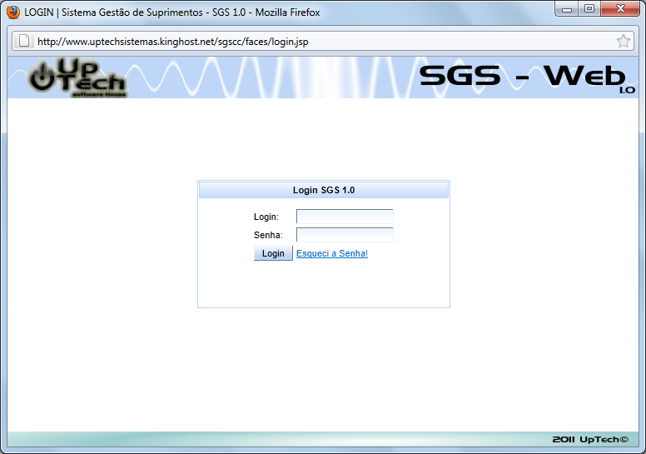 [RI002] – Tela Inicial 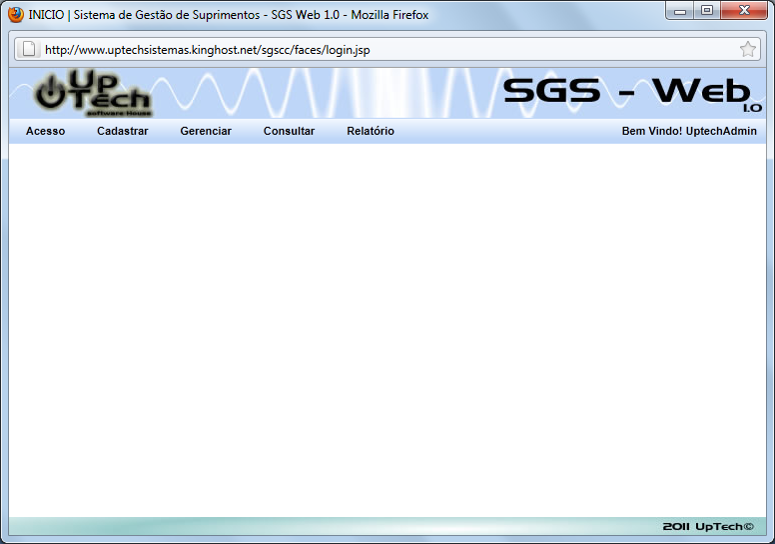
[RI003] –Cadastro de Contrato 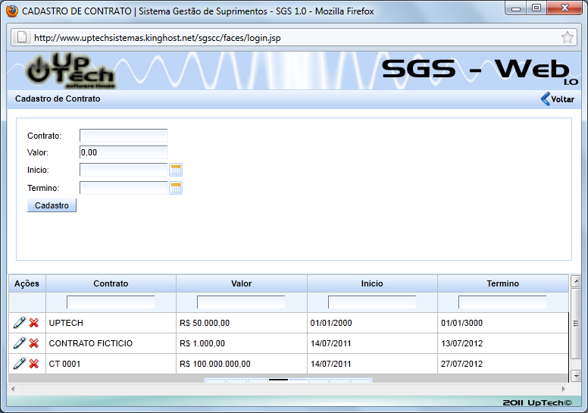
[RI004] – Cadastro de Área
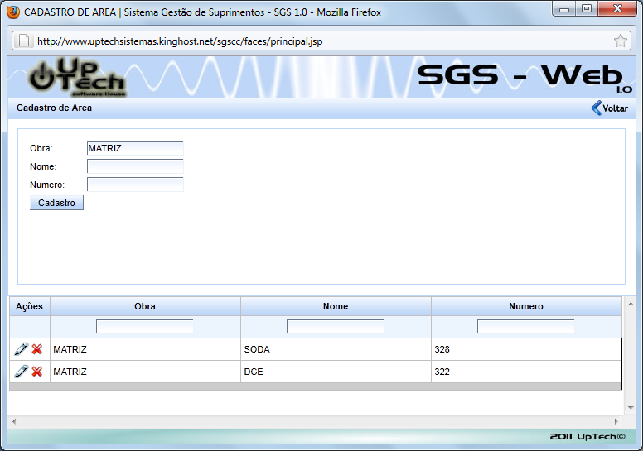

[RI005] – Cadastro de Fornecedor
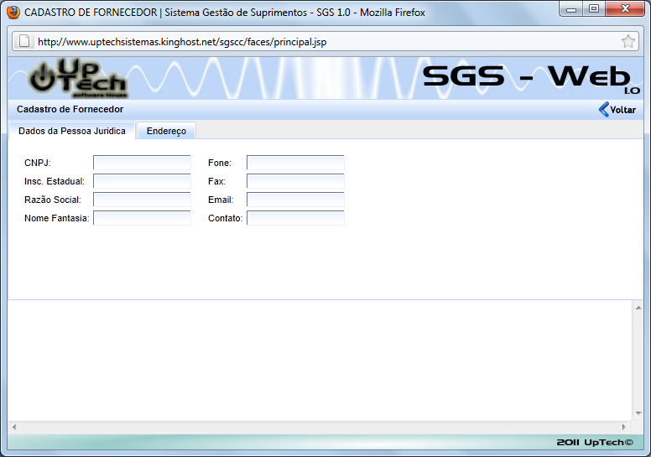
[RI006] – Cadastro de Funcionário
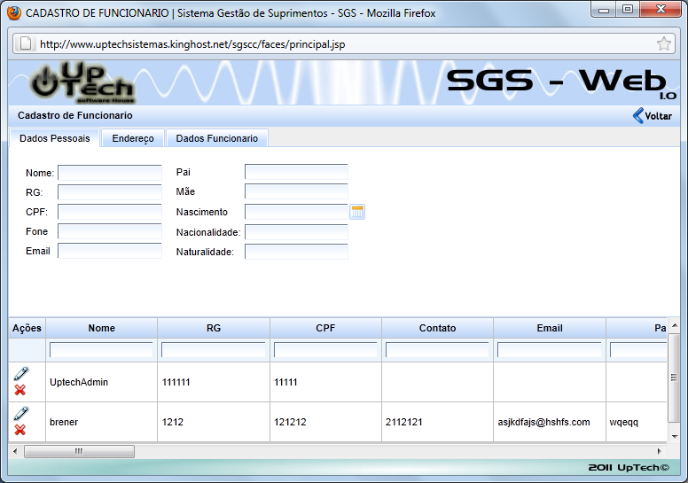
[RI007] – Cadastro de Obra 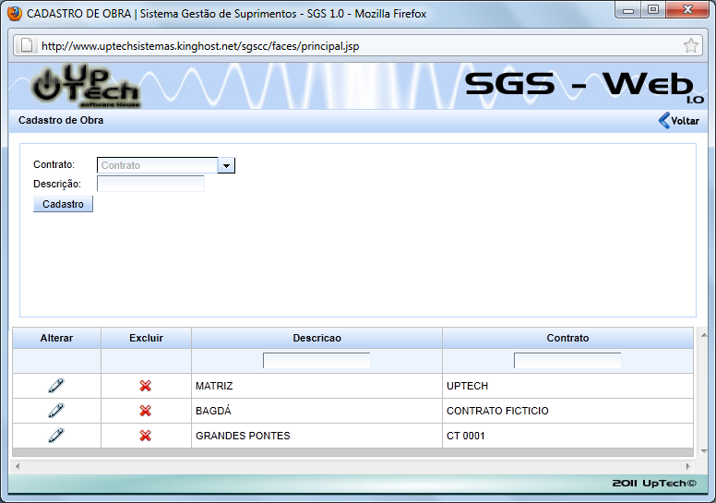
[RI008] – Cadastro de Usuário
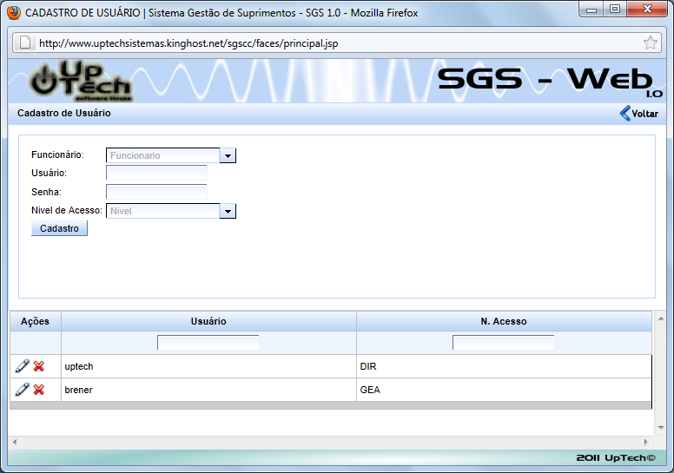

[RI009] – Cadastro de Usuário Fornecedor
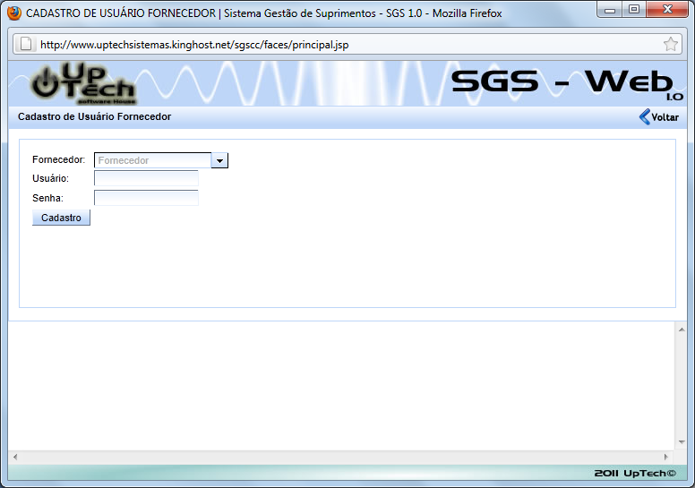
[RI010] – Cadastro de Suprimentos
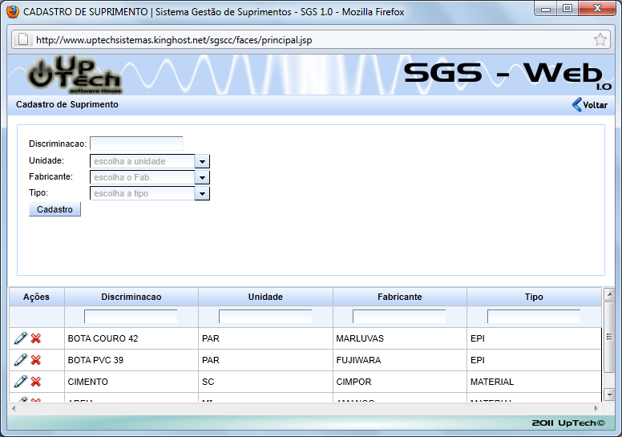

[RI011] – Cadastro de Requisição
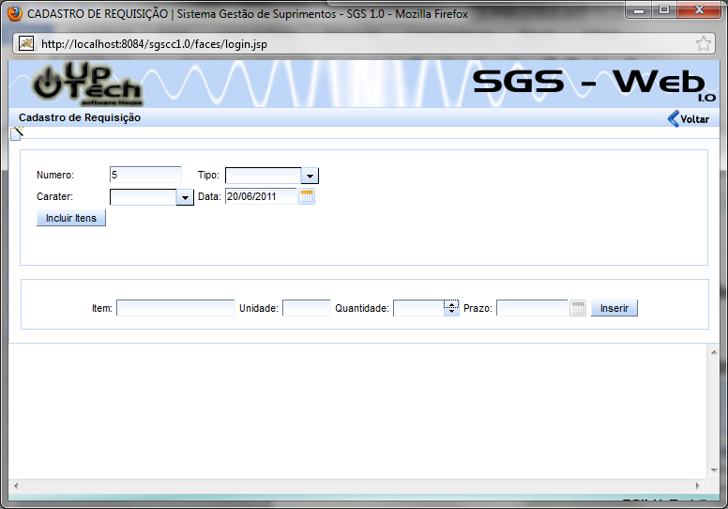
[RI012] – Aprovar Requisição (GEO) 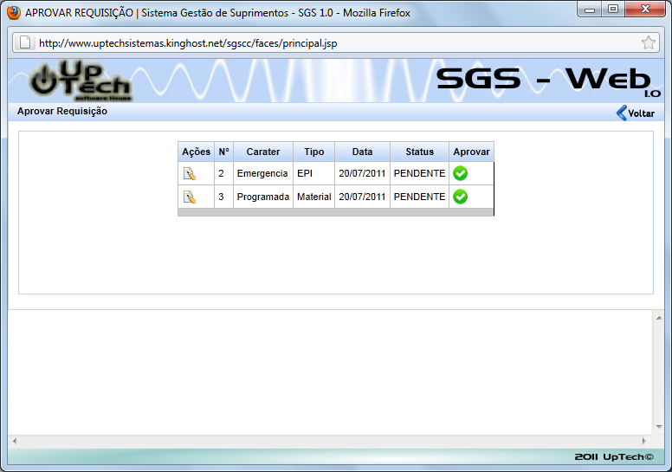

[RI013] – Visualizar Requisição
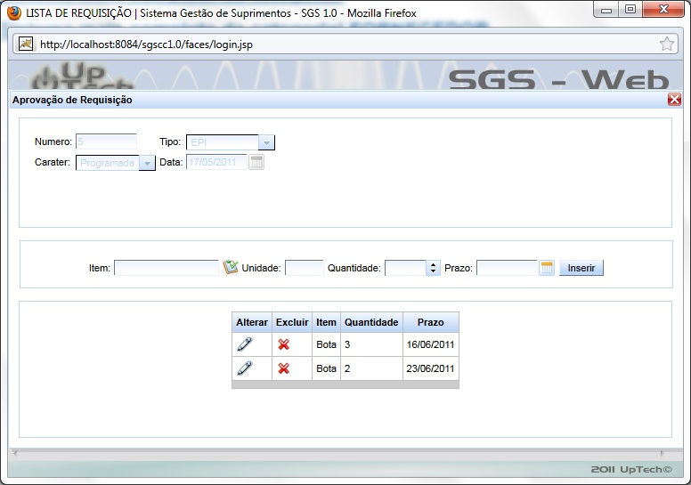

[RI014] – Cadastrar Cotação
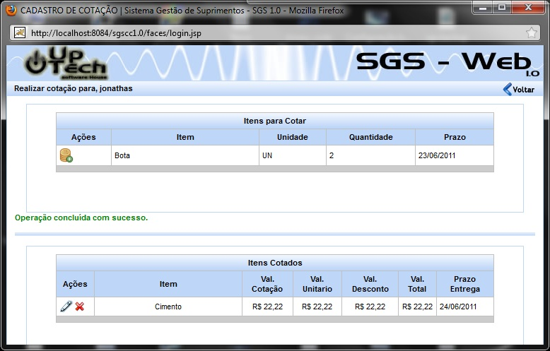

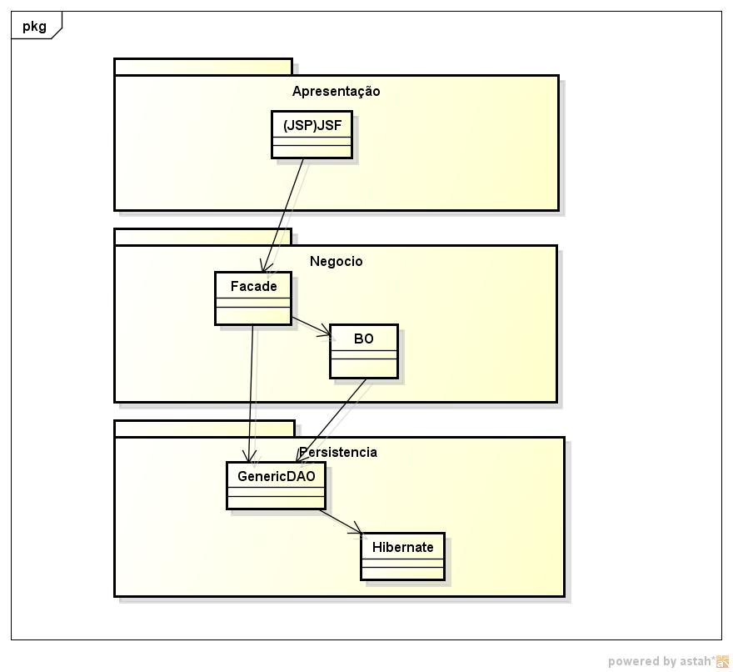
Figura 15: Diagrama Arquitetural

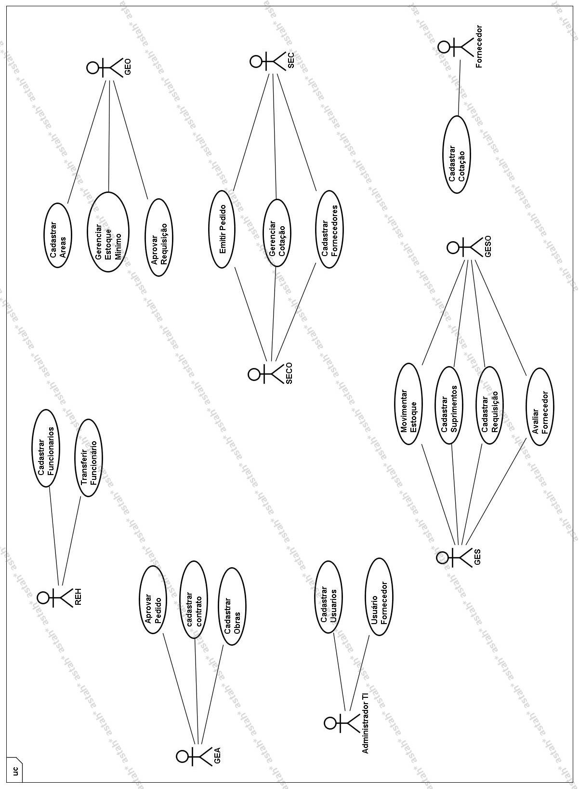

Figura 16: Diagrama de caso de uso

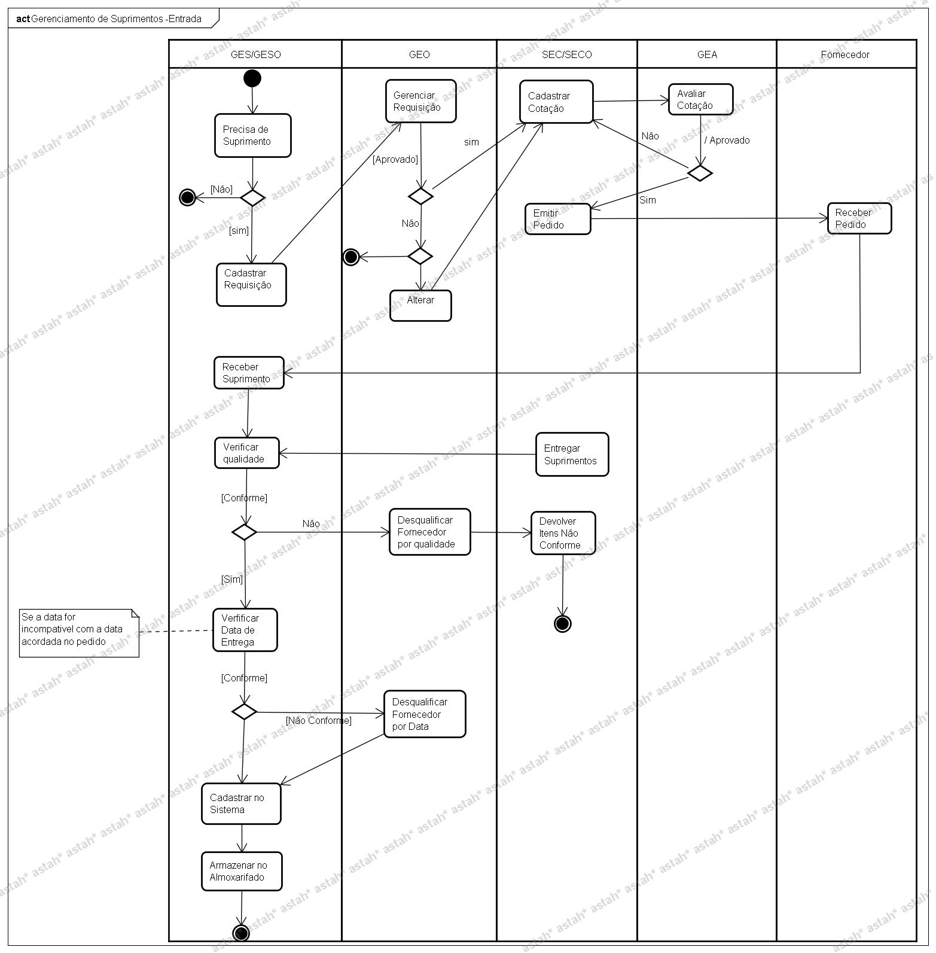

Figura 17: Diagrama de atividades (Fluxo entrada)

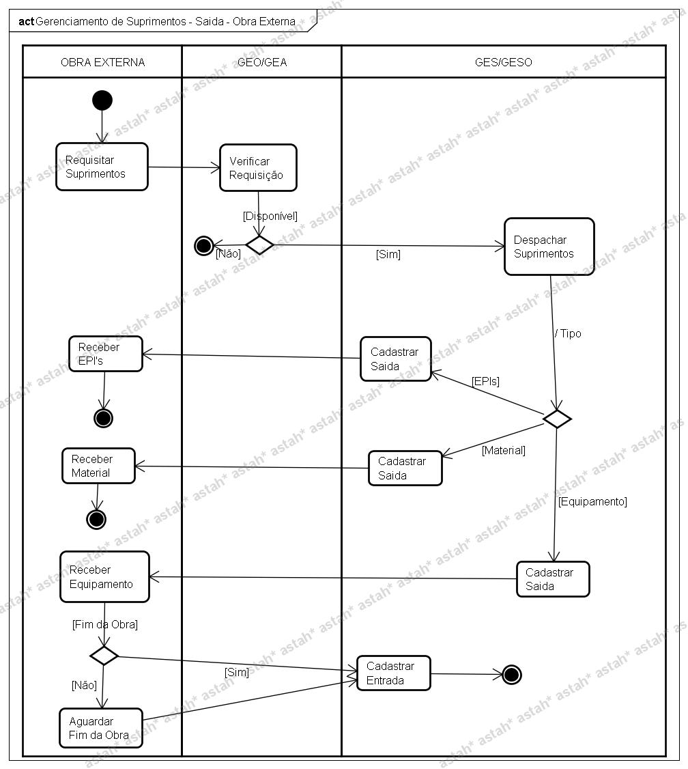
Figura 18: Diagrama de atividades (Fluxo saída obra externa)

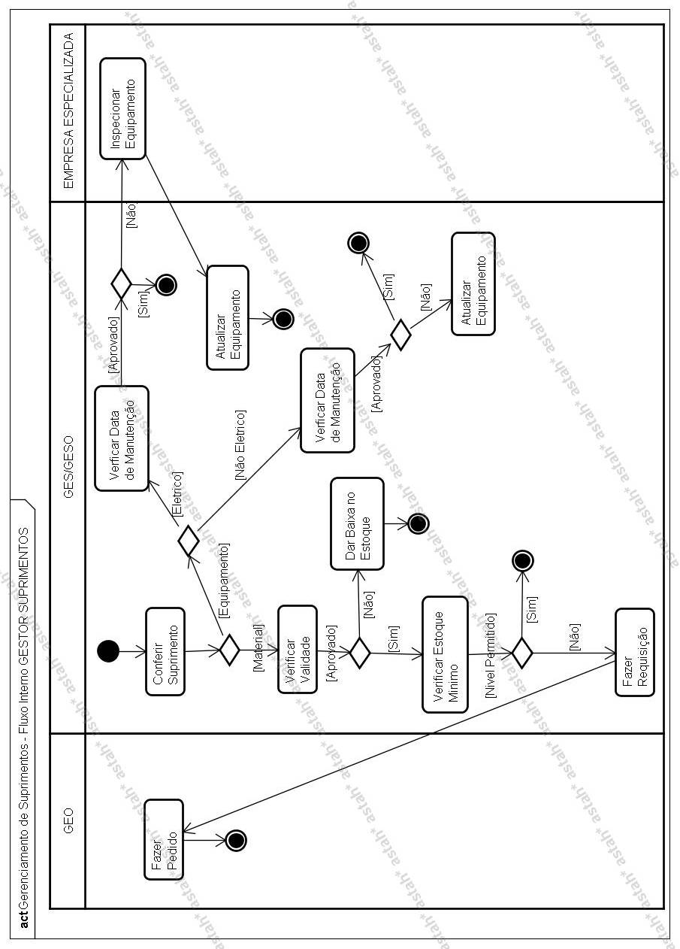
Figura 19: Diagrama de atividades (Fluxo interno gerenciamento)

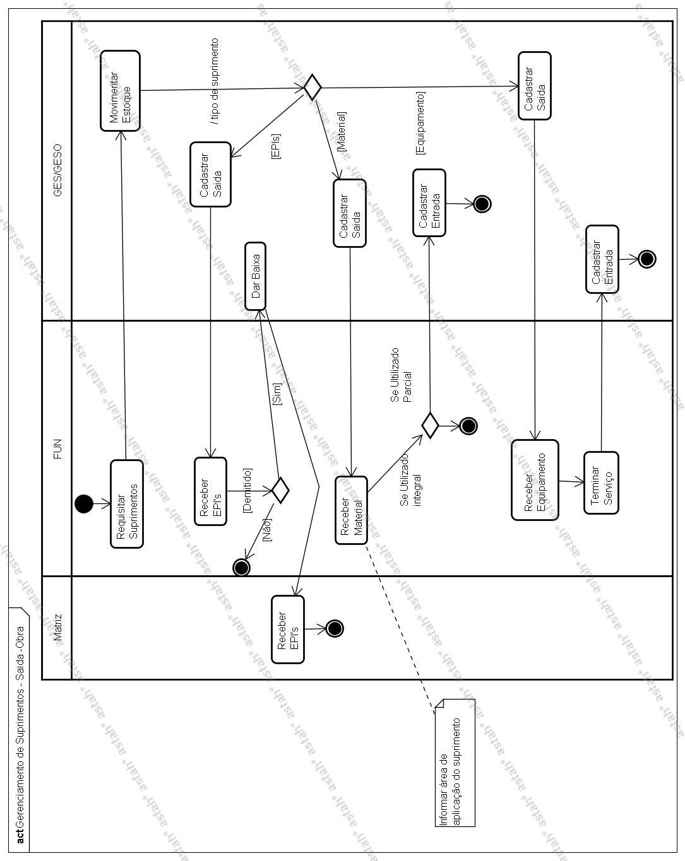
Figura 20: Diagrama de atividades (Fluxo externo gerenciamento)

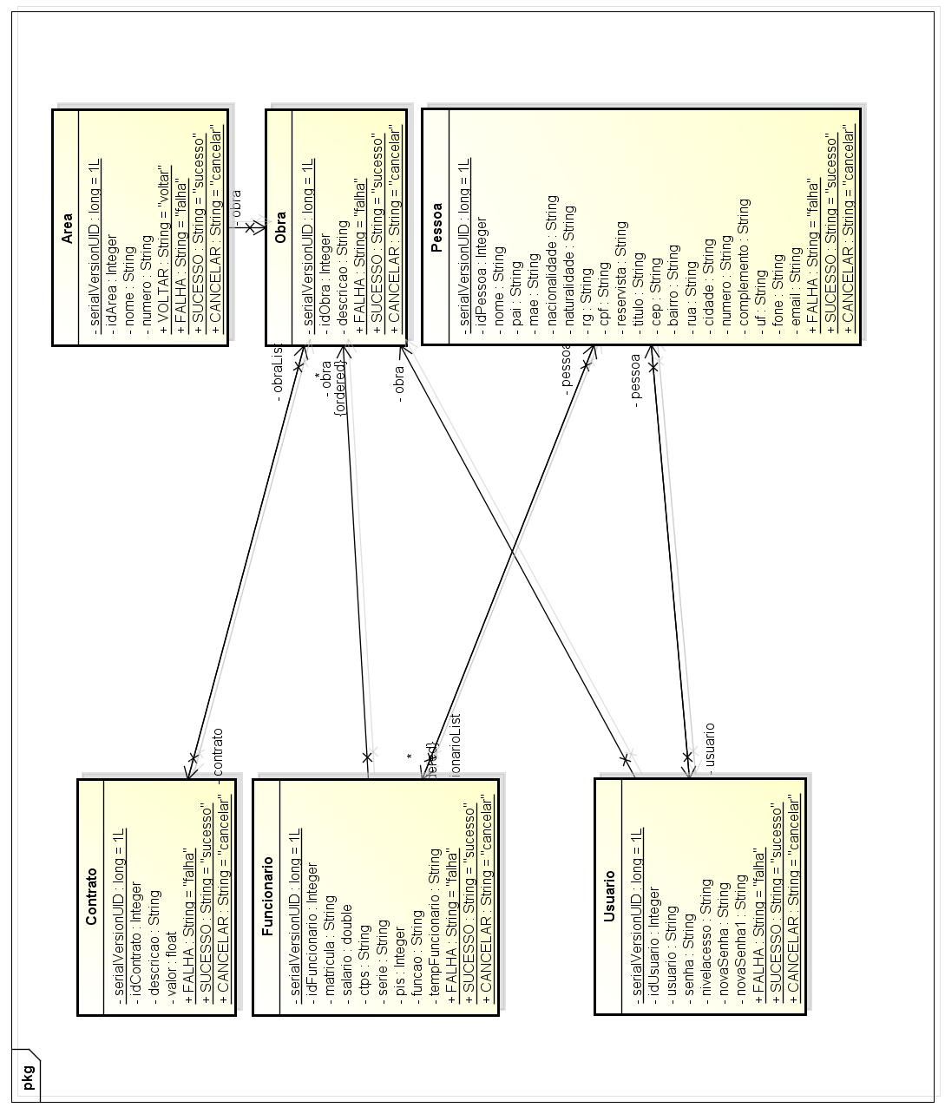

Figura 21: Diagrama de classe

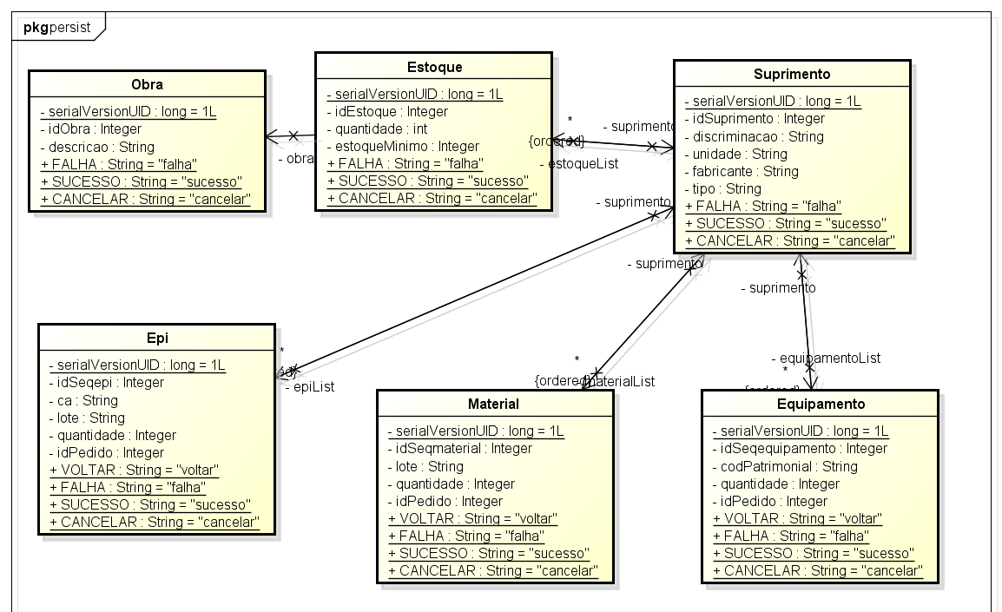

Figura 22: Diagrama de classe II
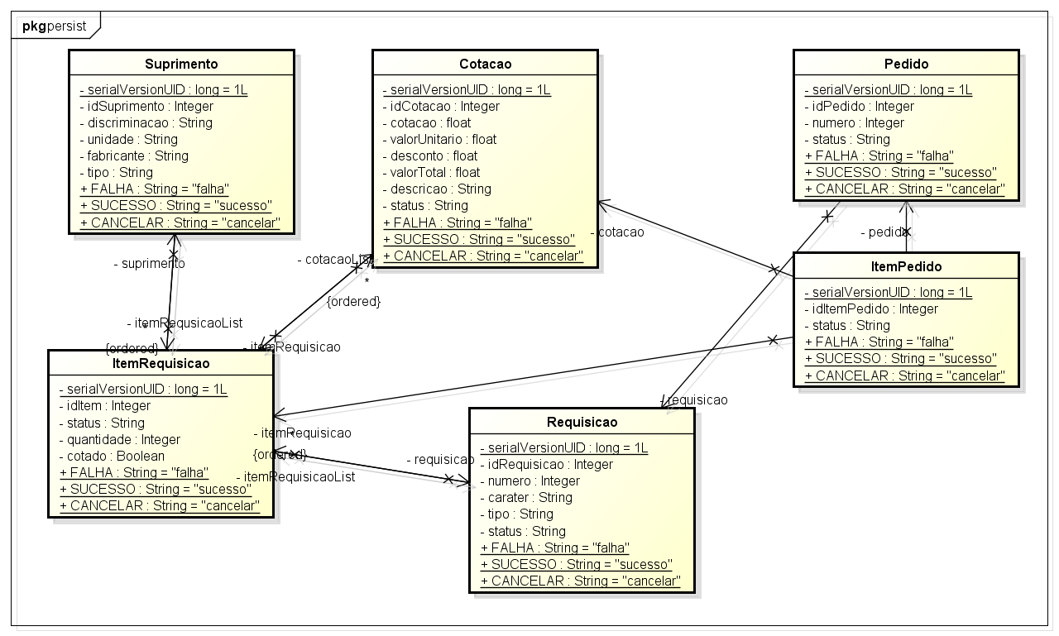
Figura 23: Diagrama de classe III

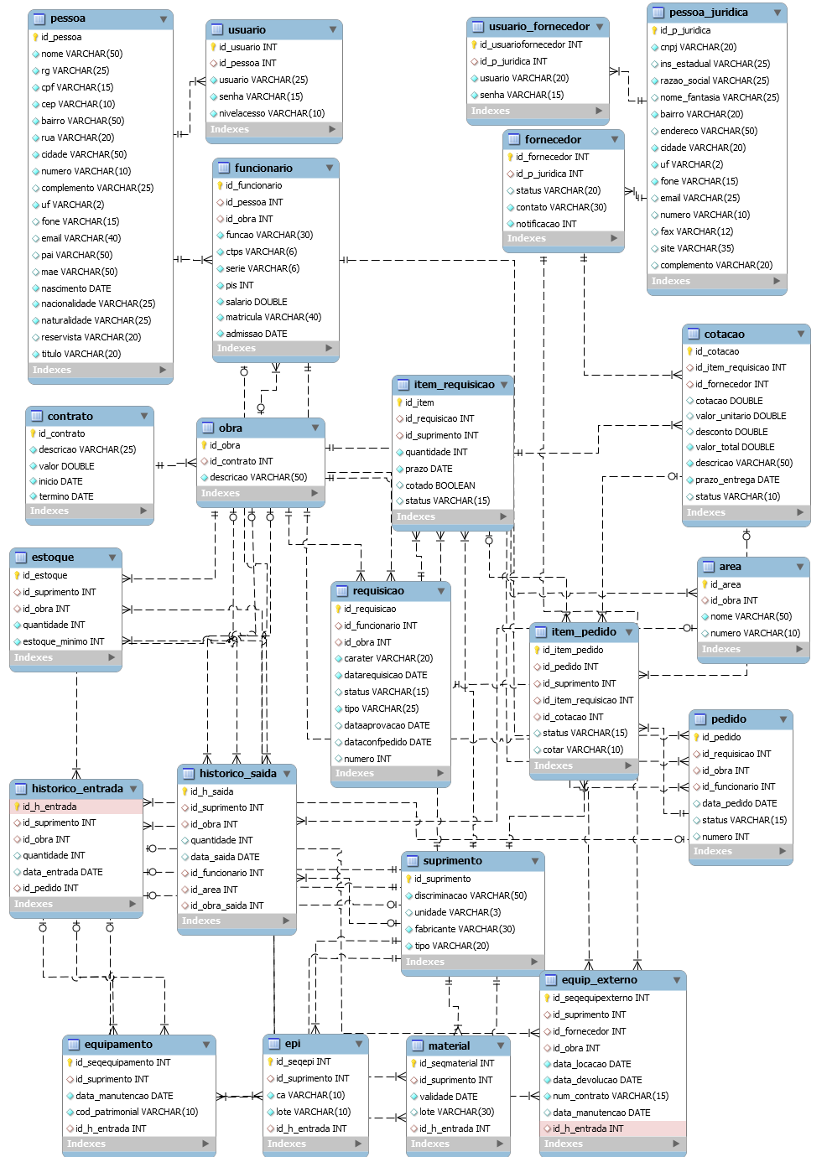

Figura 24: Diagrama Entidade Relacionamento

CONCLUSÃO

Cada vez mais as empresas buscam meios mais eficazes para obtenção de seus lucros de maneira que tenham que dispor do menor custo possível. E um departamento de alta influência nos níveis de custo da empresa é o chamado suprimento, que quando bem gerenciado é um fator primordial para redução dos custos. Portanto o objetivo deste trabalho foi abordar os pontos de maior importância na gestão e administração de suprimentos, pois o mercado se tornou cada vez mais exigentes, sendo assim a empresa que melhor realizar sua gestão de estoque estará preparada para competir com os concorrentes, uma vez que ela administra com eficiência seus estoques. A gestão de estoque é um indicador de custos que preocupa administradores que apresentam uma visão global do processo, mas para que tudo ocorra da melhor forma possível dentro da empresa é necessário a utilização de algumas ferramentas de gestão de suprimentos, pois, desta forma obtém-se os melhores resultados com mais eficiência.

REFERÊNCIAS

ARAÚJO, Jorge S. de. Administração de materiais: 2.ed. São Paulo, Atlas, 1971.311p.

ARNOLD, J. R. T. Administração de materiais: uma introdução. São Paulo: Atlas, 1999.

CABANAS, L. A.; RIBEIRO, M.C. Apostila de administração de recursos materiais e patrimoniais. 2005.

CHRISTOPHER, M. Logística e Gerenciamento da Cadeia de Suprimentos: Estratégias para a Redução de Custos e Melhoria dos Serviços. Pioneira Administração e Negócios, 1992.

COSTA, Fábio J. C. Leal. Introdução à Administração de Materiais em Sistemas Informatizados. São Paulo: IE Editora, 2002.

DIAS, M. A. P. Administração de Materiais: Uma abordagem Logística. São Paulo: Atlas 1993.

GIANESI & CORRÊA. Justin in time, MRPII e OPT: Um enfoque estratégico. São Paulo: Atlas, 1994

GUERRINI, Fábio M. Um Sistema de Administração da Produção (SAP) para empresas de pequeno e médio porte na construção civil. São Carlos, (Dissertação de Mestrado), Escola de Engenharia de São Carlos – USP, 1997.

MALAGOLI, J.G. Controle de Estoque. Monografia (Graduação em Administração) – Centro Universitário Salesiano Auxilium de Lins, 2005.

MOURA, Cássia E. de. Gestão de Estoques. 1ª. Edição. Rio de Janeiro: Editora Ciência Moderna Ltda., 2004.

PALÁCIOS, Vitor H. R. Gerenciamento do setor de suprimentos em empresas de construção de pequeno porte. In.: FORMOSO, Carlos Torres, ed. Gestão da qualidade na construção civil: uma abordagem para empresas de pequeno porte. Porto Alegre, Programa de Qualidade e Produtividade da Construção Civil no Rio Grande do Sul, 1995. p. 81-126.

VIANA, J. J. Administração de materiais: um enfoque prático. São Paulo: Atlas, 2002.

SILVA, C.A.; OLIVEIRA, G.; DRUZIAN, H. Controlar para desenvolver. Monografia (Graduação em Ciências Contábeis) – Faculdade de Ciências Administrativas e Contábeis de Lins, 1994.

SLACK, N.; CHAMBERS, S.; JOHNSTON, R. Administração da Produção. 2ª edição. Atlas, 2002.

Definição para Construção civil. Disponível em: http://pt.wikipedia.org/wiki/Construção_civil. Acesso em 10/10/2010.

Disponivel em: http://pt.wikipedia.org/wiki/Administra%C3%A7%C3%A3o_de_estoques. Acessado em 27/10/10

Disponível em: http://www.obra24horas.com.br/materias/index.cfm?fuseaction=dsp_materias_exibir&materia=1038. Acessado em 29/11/2010

ANEXO

Termo de Abertura de Projeto

Sistema em Gestão de Suprimentos para Construção Civil

Anderson Márcio Santos
Jonathas Lopes Feitos
Mauro de Mendonça M. Filho

21/01/2011
Versão 1.0

Declaração de Propriedade:

As informações contidas neste documento são de propriedade intelectual da empresa Fictícia Ltda. e não podem ser usadas reproduzidas ou divulgadas sem autorização prévia desta instituição.
Objetivo

O Objetivo deste projeto é contribuir para a modernização organizacional, operacional e controle de processos aplicados à construção civil, analisando e apresentando métodos para aumentar a eficiência do planejamento e otimização do processo produtivo. Com implantação de um Sistema de Gestão em Suprimentos, através de um software que funcionará na plataforma web, a proposta do sistema é fornecer a gerência da empresa, opções de planejamento, controle e análise do setor de suprimentos da matriz e suas obras.

Justificativa
O gerenciamento de equipamentos e materiais realizado com o auxílio de uma ferramenta (software) de gestão é de suma importância para análise e administração da obra. Após pesquisas de campo realizadas em uma empresa de construção civil que gerencia diversas obras, percebemos que devido à falta de um sistema que faça o gerenciamento de suprimentos, a gerência não consegue tomar algumas decisões que seriam primordiais para o desenvolvimento da mesma.
A falta de controle causa prejuízos que diminui a lucratividade ou até mesmo o déficit no valor da obra. A falta de materiais, materiais em excesso, equipamentos não cadastrados estes são pequenos exemplos dos problemas encontrados.

Escopo Preliminar
Apresentamos aqui a abrangência deste projeto, após a aprovação desta proposta nos comprometemos a desenvolver um Sistema Gerenciamento de Suprimentos. Segue escopo do projeto:

CADASTROS

- CADASTRAR FUNCIONÁRIOS (REH)
- CADASTRAR FORNECEDORES (SEC/SECO)
- CADASTRAR USUÁRIO FORNECEDORES (ADT)
- CADASTRAR CONTRATO (GEA)
- CADASTRAR OBRAS (GEA)
- CADASTRAR ÁREAS (GEO)
- CADASTRAR REQUISIÇÃO (GES/GESO)
- CADASTRAR ENTRADAS (GES/GESO)
- CADASTRAR SAÍDAS (GES/GESO)
- CADASTRAR SUPRIMENTOS (GES/GESO)
- CADASTRAR USUÁRIO (REH)
- CADASTRAR COTAÇÃO (SEC/SECO)

GERENCIAMENTO/MOVIMENTAÇÕES

- APROVAR REQUISIÇÃO (GEO)
- GERENCIAR PEDIDO ( ENCARREGADO ADMINISTRATIVO)
- GERENCIAR ESTOQUE MÍNIMO (GEO)
- ENTRADA (EQUIPAMENTO, MATERIAL E EPI)
- SAIDA (EQUIPAMENTO, MATERIAL E EPI)
- TRANSFERÊNCIA (EQUIPAMENTO, MATERIAL E EPI)

Premissas
Atualmente a empresa não possui um sistema para controle e gestão de seus materiais e equipamento, após uma visita ao canteiro de obras, foi detectado alguns problemas, tais como falta ou excesso de suprimentos, a gerência da empresa designou o almoxarife e o engenheiro da obra para auxiliar no desenvolvimento de um sistema.
A empresa precisará disponibilizar para suas obras mais especificamente para o almoxarifado pelo menos um computador com internet.
Será necessário uma equipe com 02 (dois) desenvolvedores (Curso Superior em Análise e Desenvolvimento de Sistemas) e 01 (um) gerente de projetos (Curso Superior em Análise e Desenvolvimento de Sistemas) para manutenção e aprimoramento do sistema.

Restrições
O sistema será desenvolvido e codificado em JAVA para WEB, a realização de cadastro será efetuado pelo gestor de suprimentos da matriz. O cadastro de estoque mínimo será efetuado pelo engenheiro da obra.

Riscos Preliminares
Seq. | Descrição | Probabilidade | Impacto | Solução
1. | Deixar de participar das reuniões previamente agendadas no cronograma de atividades, por motivos de doença. | BAIXO | MÉDIO
2. | Atrasar atividades do Cronograma físico por não comparecer as reuniões. | ALTO | ALTO | Marcar reuniões extraordinárias.
3. | Sair do escopo acordado com o cliente por não entender as necessidades do cliente. | BAIXO | MÉDIO/ALTO | Reuniões periódicas com o Analista de Negócio.

Gerente do Projeto
Anderson Márcio Santos 82 8828-4184 andersonpd@ibest.com.br

Atribuições: Controlar os prazos, conduzir reuniões, negociar com o cliente e desenvolvedores, gerenciar cronograma etc.

Partes Interessadas
O SGSCC (Sistema em Gestão de Suprimentos para Construção Civil) irá realizar de forma correta o controle e gerenciamento de materiais e equipamentos, abrangendo o levantamento de necessidades de material até a aquisição dos mesmos. Com isto vai evitar desperdício, aumentar a produtividade e conseqüentemente, torna mais rentável a realização do produto final. Canteiro de obra, montados com o propósito de desenvolver atividades do seguimento da indústria da Construção Civil, na sua grande maioria não estão preparados para municiar a equipe de produção com eficiência. As principais partes interessadas com o desenvolvimento e implantação do sistema são:
- Gerência Central
- Engenheiros (gestores)
- Almoxarife (Gestor de Suprimentos)
- Recursos Humanos
- Departamento de Compras
- Fornecedores
- Funcionários

Aprovação
Maceió, 21 de Janeiro de 2011.
_____________________________________________
(Supervisor de Projeto)

